1. ***Объясните, каким образом при задании затравки в одной подобласти, удается закрасить всю область? ( пример в файле, затравка задана внизу в середине (средняя нижняя подобласть)). Ответ дать коротко и по сути (конкретно).***
   * Алгоритм расставляет приоритеты сверху и справа, потому что мы используем стек (первым пришел - последним вышел).
   * 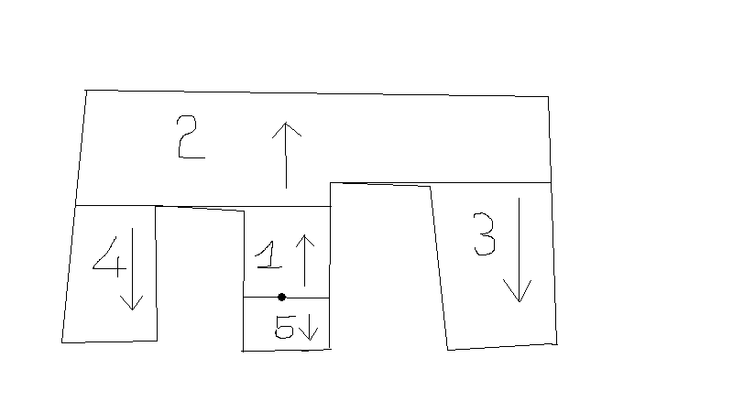
2. ***Какой пиксель в строке следует взять в качестве затравочного и почему?***
   * в каждом интервале крайний правый пиксель выбирается в качестве затравочного
   * Потому что строка сканируется слева направо, и убедитесь, что крайний правый пиксель – затравочный
   * Если мы выберем другую точку, нам нужно найти левую границу интервала